115年度高級中等以下學校防災校園建置計畫-知識推廣研習
([防災教育]防災溯溪課程模組知識推廣研習)
一、依據中華民國115年2月9日基府教國參字第1150106072號辦理。
二、研習日期：115年5月27日（星期三）13：00-16：00。
三、承辦單位：基隆市七堵區復興國民小學。
四、研習地點：基隆市七堵區友蚋地區。
五、集合地點：基隆市復興國小。
六、參加人員：對防災教育及戶外教育有興趣之本市教師及市民共20位。
七、課程內容：本地災害潛勢認識、風險因子辨識、溯溪課程實作（含文史走讀）。
八、授課講師：陳泓鈞教練、童野國際教練團隊。
九、報名方式：請至全國教師在職進修網完成報名，課程代碼：5564301。
十、研習時數全程參與者核予3小時研習時數。
十一、如有相關疑問可致電復興國小黃建忠主任(02)2451-5601#30。
十二、活動流程：
活動時間 | 活動內容
12:30-13:30 | 集合整隊
13:30-13:40 | 本地災害潛勢分析及說明
13:40-13:50 | 風險管理與風險因子辨識
13:50-15:30 | 防災教育溯溪課程實作(含文史走讀)
15:30-16:00 | 綜合座談(活動結束)

十三、裝備清單：
必備項目 | 數量 | 備註 | 選配項目 | 數量 | 備註
背包 |  |  | 登山杖
排汗衣 | 1 | 不宜棉質 | 雨傘 | 1
排汗褲 | 1 | 不宜棉質 | 護膝
兩截式雨衣褲 |  |  | 快乾毛巾 | 1
登山鞋或雨鞋 |  |  | 水壺或保溫瓶 | 1 | 500ml以上
手套 |  |  | 個人藥物 | 1 | 依個人需要
遮陽帽 |  |  | 健保卡 | 1
拖鞋 | 1 |  | 哨子
泳衣/褲(套) | 1 |  | 換洗衣物(套) | 1

十二、活動路線（依當日天氣狀況決定行走路線及方式）：
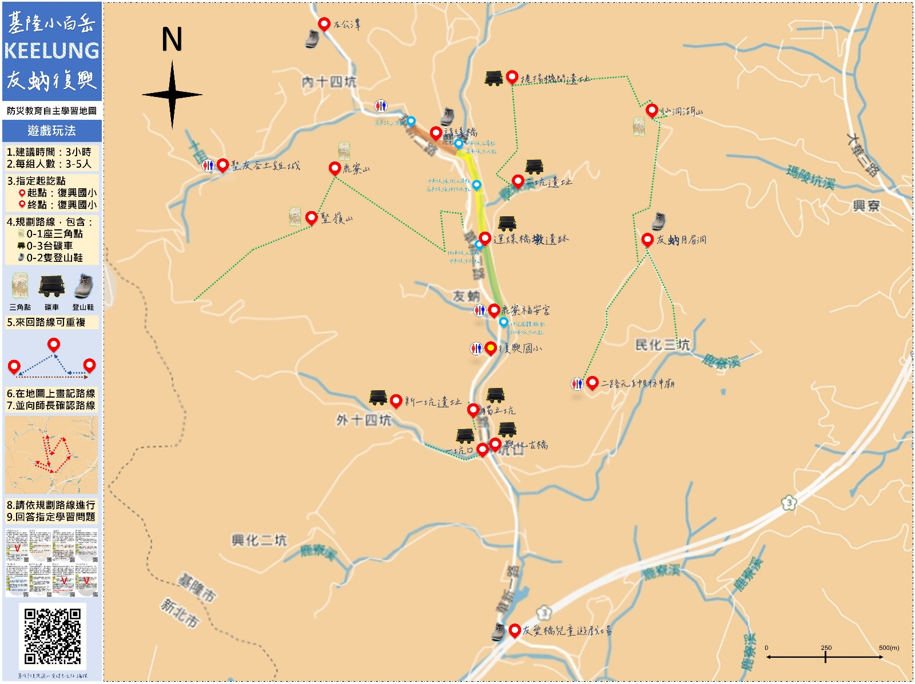
(學習地圖電子檔可先行掃描圖片右下角QRcode至Google雲端硬碟查閱)

